附件1

新疆维吾尔自治区传统医学师承出师考核报名系统操作手册

【考生】

序言

1.1关于本手册
该手册为新疆维吾尔自治区传统医学师承出师考核报名系统（以下简称报名系统）的使用指导说明，是用户使用该平台的参考文档，手册详细说明了应用平台操作，通过该手册，用户能够掌握对整个应用平台的应用，根据应用平台的功能快速实现对报名流程的管理。

1.2读者对象
该手册的主要读者为系统内的报名考生。只要基本掌握 Windows
操作系统的使用方法就可以很快通过该手册完成各种功能使用。

概述

2.1浏览器要求
建议使用最新版谷歌浏览器，低版本的浏览器或非主流浏览器将有可能无法正常使用本系统。

2.2地址
考生登录新疆维吾尔自治区传统医学师承出师考核报名系统（https://zyks.xjqmjk.com/municipality-exam-client/traditional/index.html#/register）首页找到本系统入口

注册
如您未注册过本报名系统，请进入报名系统首页如下图，点击【注
册】按钮，进入页面。
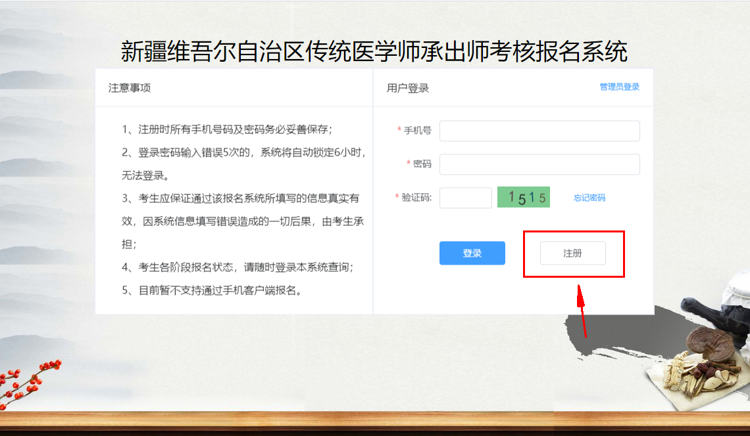
进入注册页面，您需要填写以下信息：
1.报考所在地县区
2.考生姓名
3.身份证号
4.性别
5.手机号码
6.登录密码/重复密码
7.验证码
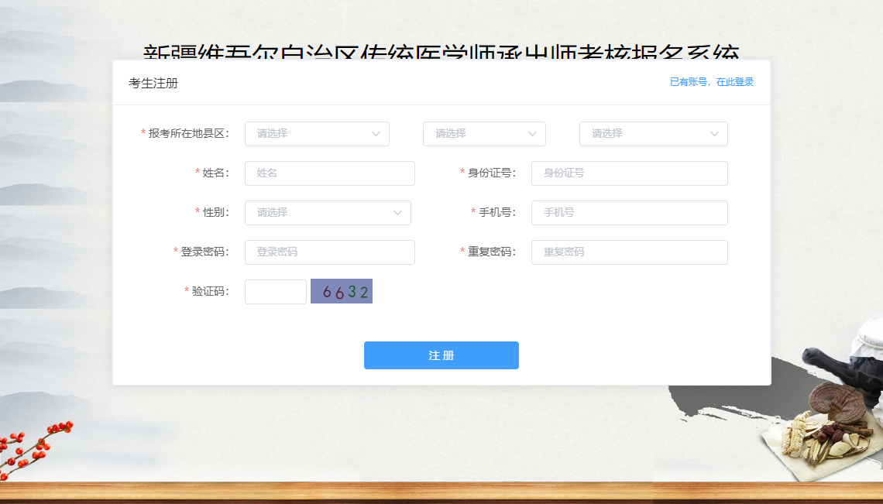
信息填写完毕后，点击【注册】按钮后，若您的信息无误，则提
醒注册成功，跳转到登录页面，即可登录报名。
若提示您的手机号码、身份证号码已存在，则说明您已在报名系
统注册过，直接登录即可。
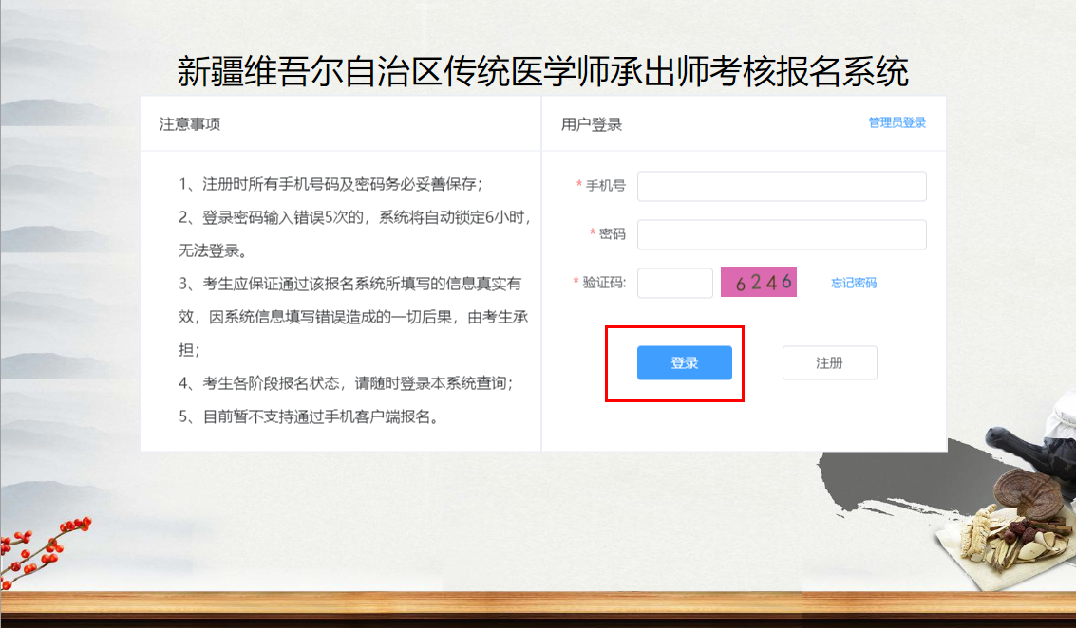

4.找回密码
若您忘记了登录密码，点击登录页面的【忘记密码】，跳转至重置密码页面，输入注册手机号、注册的身份证号进行验证，然后填入验证码，点击【下一步】，如果验证成功，进入重置密码页面。
如下图，填写新密码和重复密码后，点击【完成】即可。
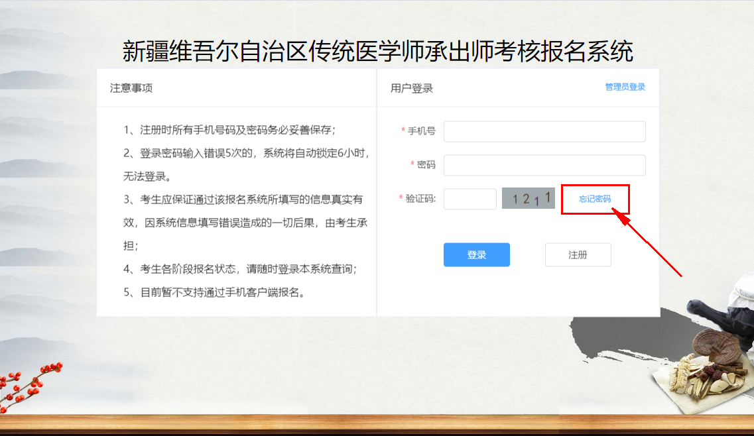

5.登录
如已注册账号，在报名系统登录页，输入手机号码和密码，点击
登录即可。若未注册，需先注册账号，若忘记密码，可根据上一节找
回密码。

完善资料
用户注册后，首次登录报名系统，需完善考生基本资料、指导老
师及推荐医师资料。登录成功后进入下面页面，务必认真阅读报名须
知，点击【我已阅读】按钮，然后进入【报名信息填写】，按要求填写资料，所有内容都需要填写。填写报名信息分四步填写：
- 填写基本信息
- 填写指导老师信息
- 核实填写信息，下载报名申请表盖章
- 填写资质信息上传附件文件
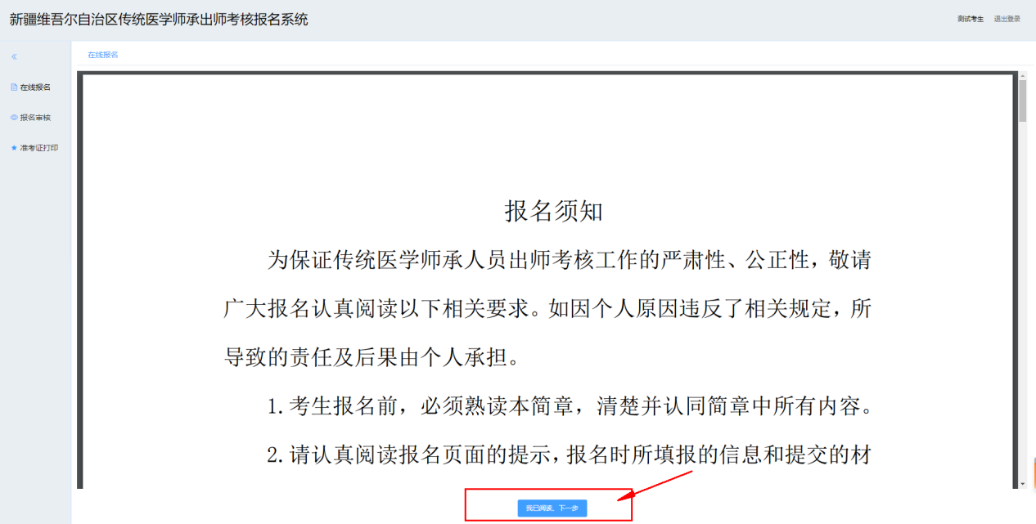
注意事项：
- 基本信息必须填写
2、考生照片为近期免冠白底小二寸证件照，上传格式为JPG、PNG，
大小为 100KB 以内。
3、身份证号码、医师资格证书编码、医师执业证书编码都采用了规则验证，不符合规则的编码，系统将进行提示。

7.报名申请表导出打印
在完成考生信息填报【确认信息，下一步】，系统会请考生去核对填写的信息，点击【去核对信息】后，系统会自动跳转至填报信息的查看界面，考生在确定报名信息无误后，点击【确认，并下载申请表】，系统会自动下载已填好的申请表
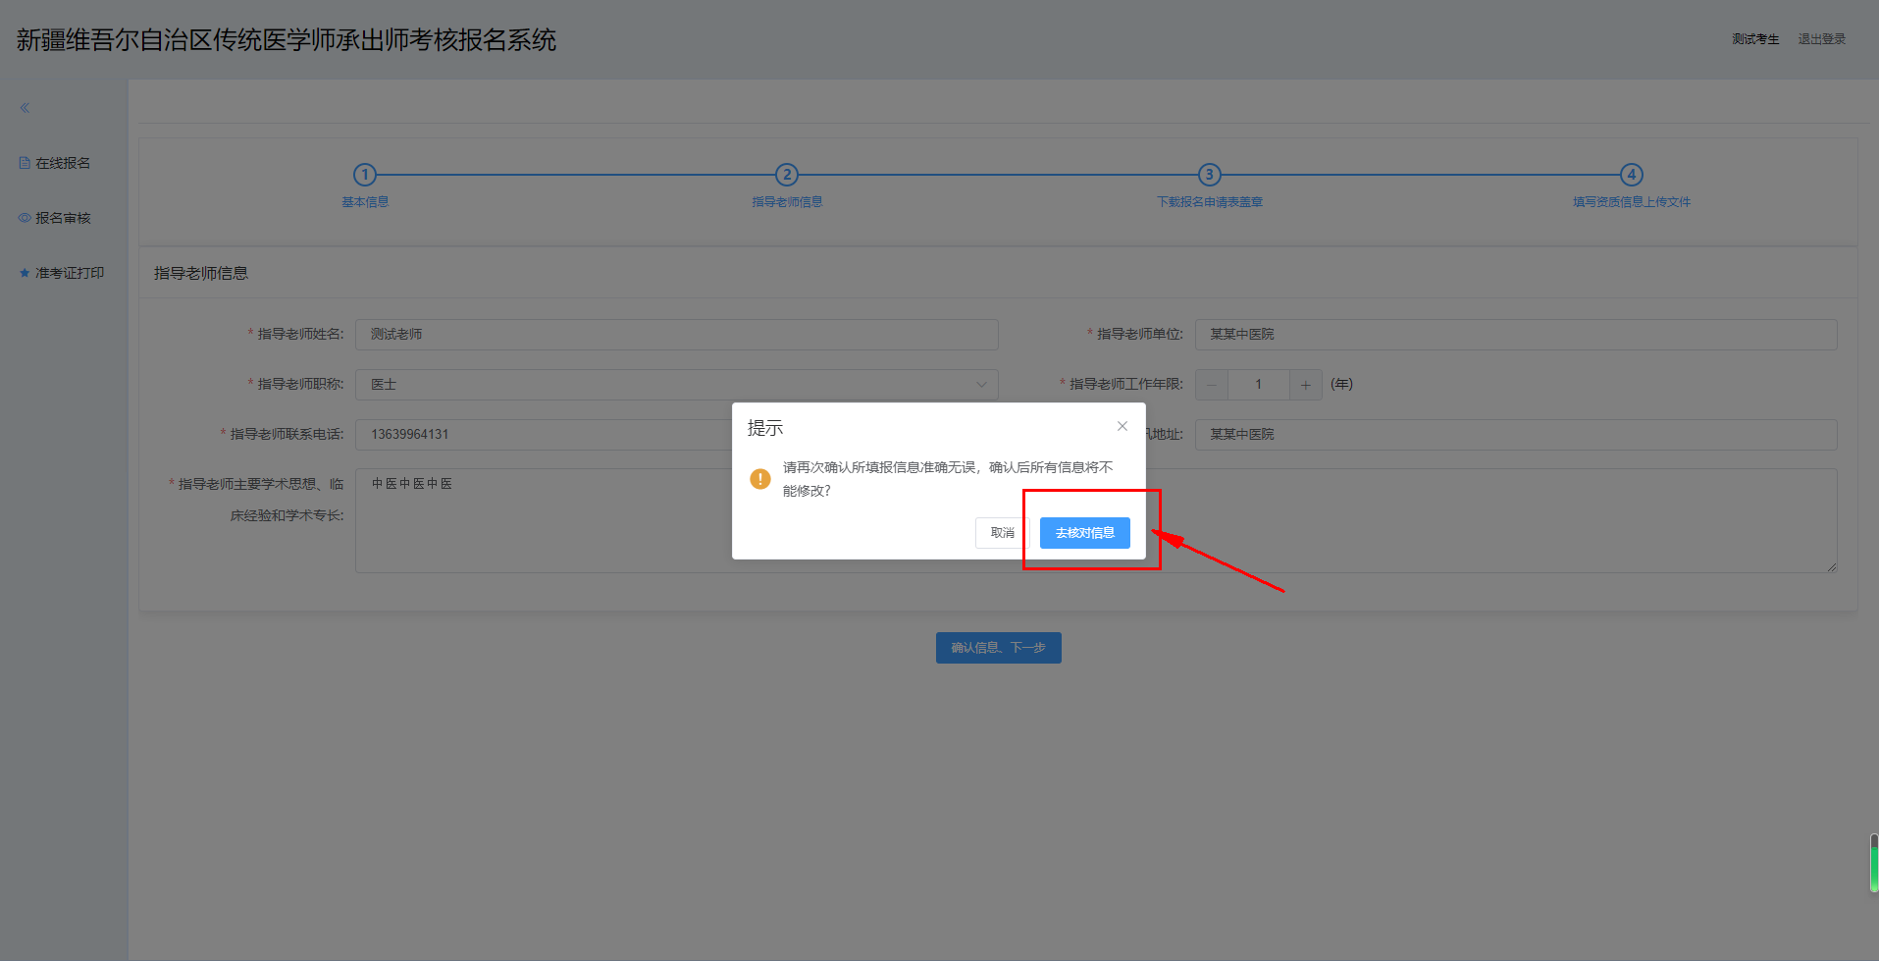
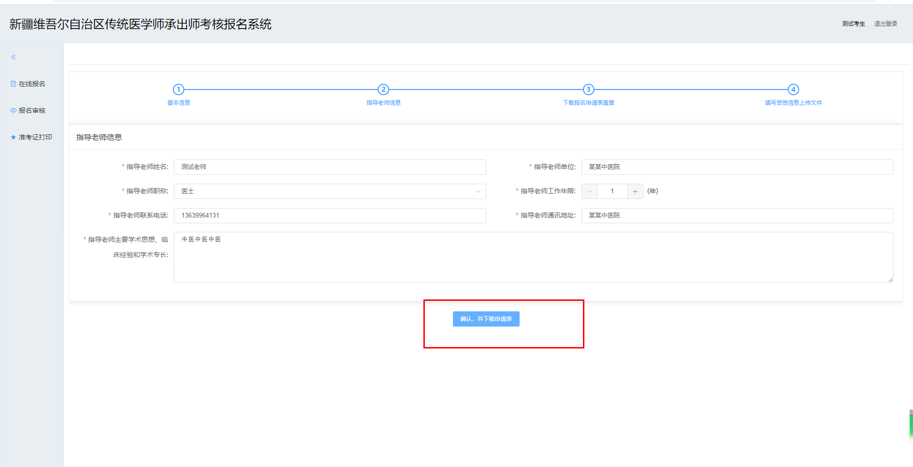

8报名资料审核
你的资料提交后，需县/区、市、省三级审核，系统会显示您当
前报名信息的审核状态，如下图：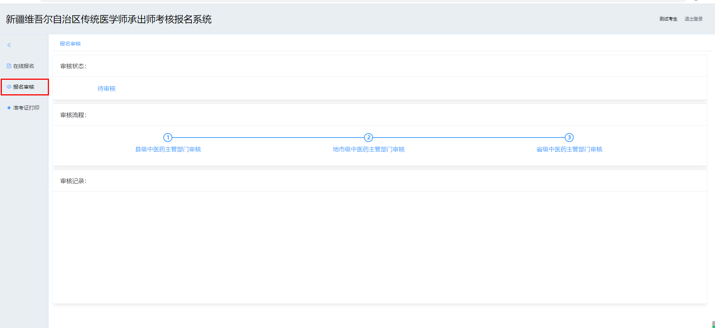
审核成功后，你只需要在规定时间内登陆报名系统打印准考证。如果你报名信息没有审核通过，会告知审核不通过原因。

9.准考证打印
考生的资料审核通过后，请等待考核时间及考场安排。若已安排
您参加考试，您可下载准考证，如下图，点击【准考证打印】即可。
